1 ОБЩИЙ РАЗДЕЛ

1.1 Общие сведения о месторождении

Губкинское газоконденсатонефтяное месторождение расположено на территории Пуровского района Ямало-Ненецкого автономного округа Тюменской области.
Ближайшими крупными месторождениями являются Западно-Таркосалинское (20 километров на северо-восток), Комсомольское (17 километров на юго-запад), Тарасовское (в 30 километров на восток). Наиболее крупными населенными пунктами на рассматриваемой территории являются: районный центр Тарко-Сале (в 35 километров к востоку) и железнодорожная станция Пурпе. Поселок Тарко-Сале связан воздушным транспортом с Тюменью (1120 километров), Сургутом (465 километров), Салехардом (550 километров). Железнодорожная станция Пурпе расположена в непосредственной близости от базы ОАО "Пурнефтегаз" и Губкинского месторождения и является базой круглогодичного действия, позволяющей постоянно принимать и отправлять поступающие грузы. В районе месторождения построен город Губкинский, население которого на 1.01.2004 года составляло 19,2 тысяч жителей [1].
Сравнительно недалеко от месторождения проходят трасса автомобильной дороги Новоаганск - Тарко-Сале. В 9 километров к востоку от Губкинского месторождения проходит трасса газопровода Уренгой-Челябинск, южнее - ветка нефтепровода Харампурское-Тарасовское-Восточно-Тарасовское месторождения. Электро-снабжение осуществляется по ЛЭП от Сургутской ГРЭС. Население, в основном русскоязычное, занято в строительной, газо- и нефтедобывающей промышленности. Местное население - ненцы, селькупы малочисленно и занимается, в основном, охотничьим и рыбным промыслами и оленеводством.
В орографическом отношении площадь месторождения представляет собой полого-холмистую равнину, в значительной степени переработанную эрозионными и криогенными процессами. Абсолютные отметки рельефа составляют от +30 до +72 метров.
Значительная часть территории заболочена и покрыта озерами. Существенная заболоченность района работ объясняется выровненностью рельефа местности и широким распространением слоя многолетнемерзлых пород, препятствующих циркуляции поверхностных вод в летнее время года.
Болотные ландшафты представлены плоско-бугристыми мерзлыми болотами, имеющими кустарниково-лишайниково-моховый покров на буграх и травяно-моховый в понижениях. Северо-таежные ландшафты представлены редкостойными сосново-лиственными лесами, а вдоль рек Пяку-Пур и Пур-Пе произрастают долинные сосново-кедрово-еловые и лиственные леса в сочетании с ивняками и лугами.
Климат района резко-континентальный, характеризуется суровостью, коротким прохладным летом и продолжительной холодной зимой. Продолжительность холодного периода составляет 8 месяцев (с октября по май) с устойчивым снежным покровом 7 месяцев. Минимальная температура зимой опускается до -50°С и ниже. Среднегодовое количество осадков составляет от 450 до 500 метров, основная часть из них выпадает с апреля по октябрь.
Максимальная высота снежного покрова достигает 200 сантиметров в понижениях рельефа, 90 сантиметров на реках и 120 сантиметров в лесах на берегах рек.
Наиболее часто наблюдаемыми атмосферными явлениями на территории района являются метели, туманы, грозы. Частота циклонов зимой, снегопады и сильные ветры приводят к очень большой повторяемости метелей: 100-120 дней в году. Метели могут возникать уже со второй половины октября и наблюдаются до мая. Продолжительность метелей 5-10 дней в месяц.
Гидрографическая сеть представлена реками Пяку-Пур, Пур-Пе и их притоками. Реки типично равнинные с медленным течением и извилистым руслом. В период весеннего паводка являются практически судоходными. Уровень воды в них в паводок поднимается на 0,5-3,5 метров.
Район богат месторождениями строительных материалов [1].
В пяти километрах от поселка Тарко-Сале разведано Таркосалинское месторождение кирпичных глин. Утвержденные запасы глин 1117,1 тысяч кубометров по категориям А+В+С₁.
Нерчинское месторождение кирпичных глин расположено в 20 километров западнее пос.Тарко-Сале. Глины пригодны для производства кирпича марки “200”.
В 4 км к северо-востоку от пос.Тарко-Сале находится Таркосалинское место-рождение песков. Пески пригодны для приготовления строительных растворов и строительства дорог. Средняя толщина песчаной толщи 14,5 метров, запасы составляют 7,6 млн. кубометров.
Для водоснабжения используются пресные подземные воды олигоцен-четвертичного водоносного комплекса распространенные на месторождении повсеместно на глубинах 30-150 метров.
Поисково-разведочное бурение Губкинского месторождения осуществляла Таркосалинская НГРЭ объединения "Пурнефтегазгеология", основная база которой расположена в поселке Тарко-Сале. С 1982 года поисково-разведочные работы проводила Северная НГРЭ объединения "Удмуртгеология", база которой располагалась в поселке Пурпе.
Географическое положение.
Обзорная карта месторождения (данные по ТюменНИИГипрогаз) изображена на рисунке 1.1 [1].
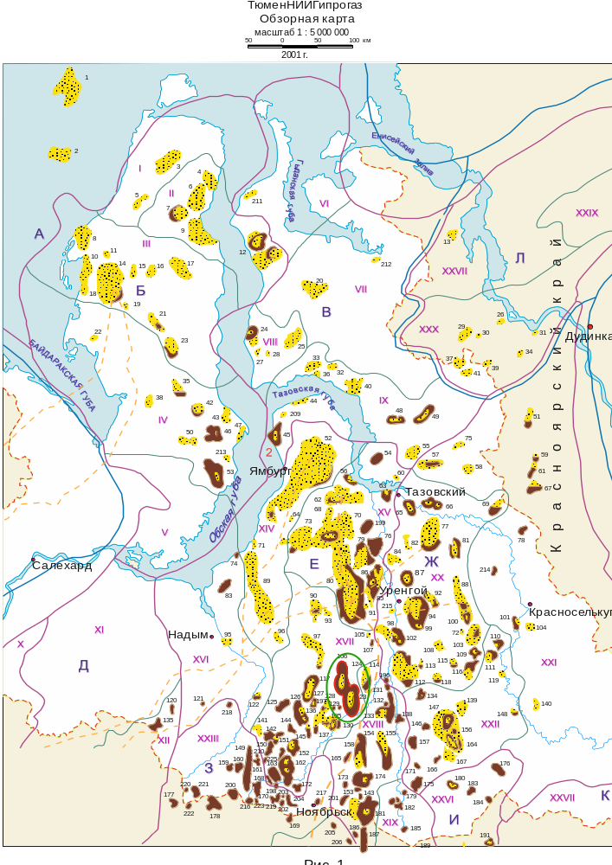
Рисунок 1.1 - Обзорная карта географического положения Губкинского месторождения

1.2 Геологическое строение месторождения

В 1985 году был утвержден "Проект предварительной разведки Северо-Губкинского нефтегазоконденсатного месторождения", а в 1986 году составлены "Геологический проект глубокого параметрического и поискового бурения на Губкинской и Северо-Губкинской площадях" и "Проект доразведки Северо-Губкинского месторождения.
В строении месторождения принимают участие юрские, меловые палеогеновые и четвертичные отложения.
Большинство выявленных залежей Губкинского месторождения по нижнемеловым отложениям в плане перекрываются контуром сеноманской залежи, а продуктивные пласты Северо-Губкинского месторождения распространены за пределами сеноманской залежи. Положение в плане залежей неокомских пластов повлияло на размещение глубоких скважин. Часть их пробурена за контуром сеноманской залежи.
Продуктивная толща (толща сеномана) на Губкинском месторождении, как и на других аналогичных месторождениях севера Западной Сибири, представляет собой неравномерное переслаивание песчаников, алевролитов и глин с преобладанием песчаных и алевролитовых разностей. Продуктивной является верхняя (примерно 120 метров) толща сеноманских отложений, соответствующая максимальным газонасыщенным толщинам. Максимальное значение газонасыщенных толщин – 123,4 метров, а эффективных газона-сыщенных толщин – 121,1 метров.
На рисунке 1.2 показаны структурная карта кровли продуктивного пласта а также геологический разрез (по линии скважин 9 -5) месторождения, из которых хорошо видно два купола месторождения.
Ниже приведена литолого-стратиграфическая характеристика разреза Губкинского месторождения [1].

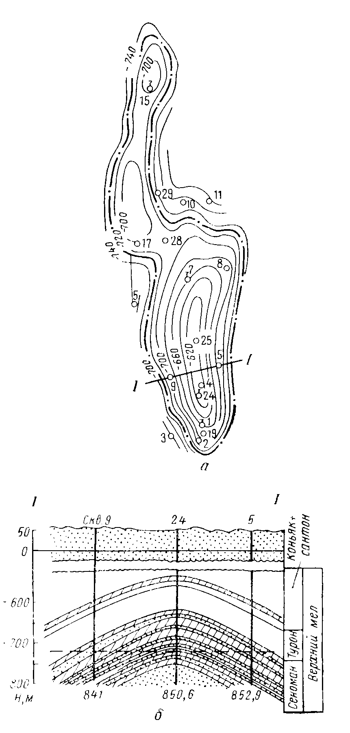
Рисунок 1.2 - Губкинское месторождение:
а – структурная карта кровли продуктивного пласта сеномана; б – геологический разрез; 1 – контур газоносности; 2 – пески и песчаники; 3 – алевролиты; 4 – глины.
Палеозойский фундамент
Палеозойские отложения вскрыты на глубине 4502-4923 метров. Представлены базальтами зелеными и коричневатыми, миндалекаменными и хаотически трещиноватыми (по трещинам развит кальцит), слабо выветрелыми до состояния коры выветривания, бобово-оолитовыми бокситами (6,6 метров), очень крепкими (возможно на кремнистом цементе), верхние 0,5 метров сильно выветрелые, оолиты имеют размер от 1,0-1,5 мм до 5-6 мм, плотно упакованы. Межоолитовое пространство (цемент) в обилии содержит ярко-зеленый до изумрудного цвета минерал (хлорит). Порода кавернозная (за счет выщелачивания первичного цемента). Встречаются также туфогенные толщи, представленные чередованием туфопесчаников, туфоалевролитов и туффиттов, с редкими зеркалами скольжения и микросдвигами. Породы пестроокрашенные. Эта вулканогенно-осадочная толща отнесена с определенной долей условности к нижнему-среднему девону.
При испытании пород палеозойского возраста на территории Губкинского месторождения притоков пластового флюида не получено.
Юрская система
Отложения юрской системы несогласно залегают на породах доюрского фундамента и представлены всеми тремя отделами: нижним, средним и верхним.
Отложения нижнего и среднего отделов юры представлены терригенными породами котухтинской свиты и континентальной толщей тюменской свиты, верхний отдел - преимущественно породы морского происхождения, подразделяющегося на васюганскую, георгиевскую и баженовскую свиты.
Породы котухтинской свиты на площади не вскрыты. Разрез свиты сложен чередованием песчаников серых, зеленовато-серых с алевролитами и уплотненными аргиллитами. Породы иногда каолизированы. Характерен растительный детрит, корневые системы, сидерит. Аргиллиты темно-серые, с зеленоватым оттенком, иногда битуминозные, с прослоями алевролитов и песчаников, со следами оползания. Встречаются растительный детрит, остатки листовой флоры.
Ожидаемая мощность котухтинской свиты на Губкинском месторождении по данным геофизических исследований 350-400 метров.
Тюменская свита. На рассматриваемом месторождении тюменская свита вскрыта на глубинах 2966-3129 метров, сложена частым и неравномерным чередованием аргиллитов, песчаников и алевролитов. Для пород свиты характерны обломки углефицированной древесины, тонких прослоев углей. В нижней части разреза породы более грубозернистые, иногда переходят в гравелиты и конгломераты. Свита охарактеризована керном в 7 скважинах. По керну это аргиллиты темно-серые, плотные, крепкие, участками слабоалевритистые, в основном, с пологоволнистой и линзовидной слоистостью.
Песчаники серые, темно-серые, среднезернистые, крепко-сцементированные, местами полимиктовые, с косой и пологоволнистой слоистостью.
Максимально вскрытая толщина тюменской свиты 349 метров. Ожидаемая мощность свиты по данным геофизических исследований составит 380 метров.
Васюганская свита. Отложения васюганской свиты на месторождении вскрыты 20 скважинами на глубинах 2893-3042 метров. Свита подразделяется на две части: нижнюю - глинистую, верхнюю - песчано-глинистую.
Нижняя часть свиты представлена аргиллитами темно-серыми, с буроватым оттенком. Верхняя часть характеризуется преобладанием песчаных разностей. А также всиречаются аргиллиты, алевролиты, характерен пирит. Породы в значительной степени биотурбированы. К кровле свиты приурочен продуктивный пласт Ю₁. Толщина свиты изменяется от 61-87 метров.
Георгиевская свита. Отложения георгиевской свиты вскрыты на глубинах 2884-3034 метров. Литологически свита представлена аргиллитами темно-серыми, иногда черными, преимущественно тонкоотмученными, реже алевритистыми, неравномерно глауконитовыми. Среди пород встречаются остатки аммонитов, двустворок, реже лингул и онихитов. Толщина свиты 2-45 метров.
Баженовская свита залегает на глубине 2806-2974 метров. Хорошо охарактеризована керном.Отложения представлены аргиллитами буровато-черными до черных, битуминозными, крепкими, плотными, местами тонкослоистыми. В породе присутствуют включения макрофауны (ростры белемнитов, отпечатки аммонитов и онихитов, остатки раковин пелеципод). Толщина изменяется от 25-101 метров.
Меловая система
Отложения меловой системы представлены двумя отделами: нижним и верхним.
Нижний отдел включает в себя отложения трех свит (снизу вверх): сортымской, тангаловской и нижней части покурской свиты; верхний - верхнюю часть покурской свиты, кузнецовской, березовской и нижнюю часть ганькинской свит.
В основании сортымской свиты залегает подачимовская толща. Толщу слагают аргиллиты темно-серые, с горизонтальной слоистостью. В самой нижней части отмечаются прослои слабобитуминозных аргиллитов. Над ней - регионально невыдержанная ачимовская толща, представленная песчаниками серыми, крепкими, слюдистыми, часто известковистыми с прослоями темно-серых аргиллитов.
Выше залегает довольно мощная толща преимущественно глинистых пород. Это аргиллиты серые, темно-серые, алевритовые, нередко тонкоотмученные с разнообразными типами слоистости, с линзообразными прослоями песчаников.
В этой части свиты песчаные прослои группируются в пласты, самым верхним из которых является БП₇. Пласт БП₇ и ниже залегающие горизонты являются продуктивными.Толщина сортымской свиты 583-671 метров.
Тангаловская свита согласно залегает на отложениях сортымской свиты и вскрыта в интервале глубин 1754-2064 метров на полную мощность практически всеми пробуренными скважинами. Свита имеет трехчленное строение и подразделяется на нижнюю, среднюю и верхнюю подсвиты.
Нижняя подсвита, отвечающая валанжинским отложениям и охватывающая продуктивные пласты БП₆, БП₅ представлена чередованием пластов и пачек песчано-алевритовых и глинистых пород.
Средняя подсвита, охватывающая пласты БП₄-БП₁, представлена глинами серыми, иногда зеленовато-серыми, хорошо уплотненными, редко комковатыми, с прослоями аргиллитоподобных разностей, чередующихся в сложном сочетании с серыми песчаниками и алевролитами. К песчаным интервалам приурочены пласты АП₁₁-АП₇.
Кровля тангаловской свиты проводится по кровле глин над пластом АП₇.
Общая толщина тангаловской свиты изменяется от 349 до 464 метров. В описанной свите установлены залежи углеводородов практически во всех вскрытых пластах.
Покурская свита. К отложениям верхов нижнего и низов верхнего отделов меловой системы, объединенных в покурскую свиту, отнесены континентальные и частично прибрежно-морские осадки апт-альбского и сеноманского возраста.
На Губкинской площади покурская свита вскрыта на глубинах 665-1001 метров и условно подразделяется на три части - нижнюю и среднюю (верхи нижнего отдела меловой системы) и верхнюю (низы верхнего отдела меловой системы).
Граница между отделами меловой системы из-за отсутствия резкой смены характерных комплексов практически не устанавливается.
В основании покурской свиты несогласно залегает евояхинская толща, сложенная песчаниками и алевролитами с единичными прослоями серых алевритовых глин. Мощность толщи 246-383 метров.
Далее аптский ярус, Представленный песчаниками, чередующийся в сложном сочетании с глинами и алевролитами. К песчаным интервалам условно приурочены пласты ПК₂₂-ПК₁₇.
Отложения альбского возраста представлены крупными пачками глин, глинистых алевролитов, иногда углистых, преимущественно темно-серого цвета. Породы преимущественно горизонтально-слоистые. Встречается растительный детрит, остатки растений, сидерит, единичные пласты бурых углей. К данной части разреза условно приурочены пласты ПК₁₆-ПК₇. Отложения верхней части покурской свиты являются регионально газоносными. Залежь пласта ПК₁, объединяет Пурпейскую и Северо-Пурпейскую площади. Нефтегазоносными являются также пласты ПК₂₂-ПК₁₀.
Разрез сеноманских отложений изучен достаточно подробно в связи с тем, что к ним приурочена газовая залежь.
Песчаники сеноманского яруса серые, зеленовато-серые, пески уплотненные, глины алевритистые, темно-серые до серых, нередко углистые. Отмечаются прослои ракушняков, гравелитов и конгломератов, содержащих иногда бобовины бокситов.
К кровле покурской свиты приурочен сейсмогоризонт «Г». Общая толщина покурской свиты 1046-1157 метров.
Кузнецовская свита начинает цикл морских осадков верхнего мела, продолжающийся вверх до палеогена, глинистая толща туронского-маастрихт-датского возраста является региональной покрышкой для газоносных пород сеномана. Кузнецовская свита трангрессивно залегает на морских и континентальных образованиях покурской свиты. Вскрыта на глубинах 642-972 метров.
Сложена свита глинами серыми и зеленовато-серыми, с зернами глауконита. Толщина отложений кузнецовской свиты изменяется от 15 до 36 метров.
Березовская свита залегает согласно с подстилающими осадками кузнецовской и перекрывающими отложениями ганькинскои свит. Вскрыта на глубинах 535-828 метров. Подразделяется на две подсвиты: нижнюю - опоковидно-глинистую и верхнюю - глинисто-алевритистую.
Нижняя подсвита сложена преимущественно глинами. Толщина подсвиты изменяется от 63 до 97 метров. Верхняя подсвита также сложена глинами. Встречаются включения пирита. Толщина подсвиты изменяется от 31 до 88 метров.
Общая толщина березовской свиты 91-168 метров.
Отложения ганькинской свиты завершают разрез меловых отложений. Свита залегает на глубинах 364-520 метров и представлена толщей серых, реже светло-серых, с зеленоватым оттенком глин, известковистых. Глины содержат пиритизированные водоросли, обломки раковин моллюсков. Толщина свиты колеблется от 160 до 221 метров.
Палеогеновая система
Отложения палеогеновой системы представлены тремя отделами: палеоценом, эоценом, олигоценом. Накопление основной части осадков происходило в морских условиях, и только в верхней части олигоцена появляются породы прибрежно-морского и континентального происхождения. В составе палеогеновых отложений выделяются талицкая, люлинворская, тавдинская, атлымская, новомихайловская свиты.
Талицкая свита вскрыта на глубинах 268-391 метров и представлена преимущественно глинистыми породами. Толщина свиты изменяется от 90 до 129 метров.
Люлинворская свита вскрыта на глубинах 115-216 метров. Сложена глинами с редкими прослоями глауконитовых песчаников и глинистых алевритов. Толщина свиты изменяется от 128 до 177 метров.
Тавдинская свита. Сложена глинами зеленовато-серыми, листоватыми, алевритистыми с прослоями алевритов. Толщина свиты до 29-38 метров.
Атлымская свита. Сложена песками с прослоями алевритов и глин. Новомихайловская свита сложена глинами, алевритами с прослоями песков и бурых углей. Толщина атлымской и новомихайловской свит 61-74 метров.

Четвертичная система
Четвертичная система представлена песками, супесями, суглинками, глинами, в нижней части с привносом грубообломочного материала, состоящего из гравия, галечников и мелких валунов. Мощность отложений системы 40-60 метров.

1.3 Характеристика пластов-коллекторов

Продуктивная толща сеномана на Губкинском месторождении, как и на других аналогичных месторождениях севера Западной Сибири, представляет собой неравномерное переслаивание песчаников, алевролитов и глин с преобладанием песчаных и алевролитовых разностей. Продуктивной является верхняя (примерно 120 метров) толща сеноманских отложений, соответствующая максимальным газонасыщенным толщинам. Максимальное значение газонасыщенных толщин (123,4 метров) и эффективных газонасыщенных толщин (121,1 метров) отмечается в скважине 1153.
Песчаные и глинистые прослои в большинстве невыдержанны по площади вследствие частой литологической изменчивости. Толщины отдельных проницаемых прослоев изменяются от 0,4 до 36,4 метров, непроницаемых от 0,4 до 14,4 метров. Среди проницаемых преобладают прослои толщиной от 0,4 до 2 метров, их доля в общем числе проницаемых прослоев составляет 65,1 %. Доля прослоев, толщина которых превышает 10 метров составляет 5,3 %. Среди непроницаемых наиболее часто встречаются прослои толщиной 0,4 - 1 метров (63,8 %). Четких закономерностей в изменении песчанистости по площади не наблюдается. Средняя песчанистость сеноманских отложений на месторождении составляет 77,9 %. Статистическая характеристика общих и эффективных толщин по скважинам, вскрывшим газовую часть пласта, а также характеристика неоднородности газовой части залежи приведена в таблице 1.1.

Таблица 1.1 - Характеристика толщин и неоднородности пласта ПК1
Параметр | Показатели |  | ГВЗ
Южно-Губкинский участок
Общая  толщина, м | Среднее |  | 77,84
Общая  толщина, м | Коэффициент вариации |  | 36,20
Общая  толщина, м | Интервал  изменения | от | 11,0
Общая  толщина, м | Интервал  изменения | до | 123,42
Общая  толщина, м | Среднее |  | 61,97
Эффективная газонасыщенная  толщина, м | Коэффициент вариации |  | 36,60
Эффективная газонасыщенная  толщина, м | Интервал  изменения | от | 9,4
Эффективная газонасыщенная  толщина, м | Интервал  изменения | до | 121,05
Эффективная газонасыщенная  толщина, м | Среднее |  | 80,53
Коэффициент  песчанистости,  д.ед. | Коэффициент вариации |  | 12,24
Коэффициент  песчанистости,  д.ед. | Интервал  изменения | от | 42,21
Коэффициент  песчанистости,  д.ед. | Интервал  изменения | до | 100,0
Коэффициент  песчанистости,  д.ед. | Среднее |  | 34,95
Коэффициент  расчлененности,  д.ед. | Коэффициент вариации |  | 40,84
Коэффициент  расчлененности,  д.ед. | Интервал  изменения | от | 3,0
Коэффициент  расчлененности,  д.ед. | Интервал  изменения | до | 51,0
Северо-Губкинский участок
Общая  толщина,  м | Среднее |  | 45,69
Общая  толщина,  м | Коэффициент вариации |  | 157,85
Общая  толщина,  м | Интервал  изменения | от | 5,6
Общая  толщина,  м | Интервал  изменения | до | 294,0
Общая  толщина,  м | Среднее |  | 21,88
Эффективная газонасыщенная  толщина, м | Коэффициент вариации |  | 36,29
Эффективная газонасыщенная  толщина, м | Интервал  изменения | от | 4,8
Эффективная газонасыщенная  толщина, м | Интервал  изменения | до | 32,6
Эффективная газонасыщенная  толщина, м | Среднее |  | 84,64
Коэффициент  песчанистости,  д.ед. | Коэффициент вариации |  | 10,78
Коэффициент  песчанистости,  д.ед. | Интервал  изменения | от | 72,5
Коэффициент  песчанистости,  д.ед. | Интервал  изменения | до | 100,0
Коэффициент  песчанистости,  д.ед. | Среднее |  | 8,15
Коэффициент  расчлененности,  д.ед. | Коэффициент вариации |  | 49,80
Коэффициент  расчлененности,  д.ед. | Интервал  изменения | от | 4,0
Коэффициент  расчлененности,  д.ед. | Интервал  изменения | до | 15,0
Песчаники и алевролиты, слагающие продуктивную толщу сеномана преимущественно серые и светло-серые, иногда с желтоватым и зеленоватым оттенком; встречаются темно-серые разности. Породы обычно слабосцементированные и на поверхность из скважин часто поднимается рыхлый песок. Песчаники и алевролиты слюдистые иногда с прослоями углистого.
При этом характерен непрерывный и постоянный переход из одной разности в другую. Разделяющие песчаные прослои глины темно-серые до черных, слюдистые, плотные, часто алевритистые или песчанистые, иногда вязкие. Наряду с ними встречаются алевролиты темно-серые, глинистые, плотные и серые известняки плотные, крепкие, скрытокристаллические или мелкозернистые.
По керну часто отмечается тонкая горизонтальная и линзовидная слоистость в песчаниках за счет прослоек до 2-3 миллиметров глинистого, углисто-глинистого и алевролитового материала.
Согласно описаниям шлифов, приведенным в отчете по подсчету запасов 1966 года минералогический состав пород коллекторов сеноманской залежи Губкинского месторождения аналогичен коллекторам сеноманских отложений других месторождений севера Тюменской области. Минеральный скелет пород составляют кварц (30-85 %), полевые шпаты (20-45 %), обломки пород (до 10-20 %) и слюда (5-7 %). Обломки пород преимущественно кремнистого состава. Из акцессорных минералов в породах встречаются гранат, сфен, апатит, эпидот, ильменит и магнетит. Из аутигенных - сидерит, лейкоксен, пирит и кальцит.
Цементирующий материал в количестве 5-20 % представлен гидрослюдой, хлоритом, реже каолинитом. Тип цемента преимущественно поровый и пленочно-поровый.
Для коллекторов сеноманского продуктивного комплекса минеральный состав обломочной части оказывает слабое влияние на коллекторские свойства пород. Фильтрационно-емкостные свойства прямо зависят от содержания песчаной фракции.
По результатам анализов гранулометрического состава пород в коллекторах преобладают обломки размером от 0,01 до 0,25 миллиметров, при этом в песчаниках и крупнозернистых алевролитах в большинстве случаев преобладает фракция 0,1-0,25 миллиметров, а в мелкозернистых алевролитах и тонкозернистых песчаниках – 0,01-0,1 миллиметров. Наблюдается увеличение содержания песчаной фракции (0,25-0,1 миллиметров) вниз по разрезу 100-метровой толщи, что связано с прибрежно-морским генезисом верхней части сеноманских отложений и континентальным – нижней.
Статистическая характеристика фильтрационно-емкостных свойств пласта ПК1 по данным керна, ГИС и гидродинамических исследований приведена в таблицах 1.2 и 1.3.
Коэффициенты пористости и проницаемости коллекторов определялась соответственно на 302 и 36 образцах (с учетом скважины 611). Открытая пористость коллекторов изменяется в широких пределах от 28,6 до 49 %. Наиболее часто встречаются значения открытой пористости 33 – 36 %. Средневзвешенное по газонасыщенной толщине значение пористости составило 36,2 % .
Проницаемость пород меняется в еще более широких пределах от 35 до 5257 квадратных фемтометров. Средневзвешенное значение проницаемости составило 1291,6 квадратных фемтометров. По классификации А.А. Ханина коллекторы пласта ПК1 преимущественно I класса, реже встречаются коллекторы II и III класса.
Покрышкой сеноманской газовой залежи служит толща морских отложений турондатского возраста, сложенная глинами и опоками кузнецовской, березовской и ганькинской свит. Общая толщина этих отложений на месторождении порядка 300-350 метров.

Таблица 1.2 - Характеристика фильтрационно-емкостных свойств пласта ПК1 Южно-Губкинского участка месторождения.
Метод  определе-ния | Показатели |  | Параметры
Метод  определе-ния |  |  | Порис-тость,  д.ед. | Прони-цаемость, мкм² | Газона-сыщенность,  д.ед. | Водона-сыщенность, д.ед.
Южно-Губкинский участок
 | Количество образцов |  | 1028 | 48
По керну | Среднее |  | 0,34 | 1239,58
 | Коэффициент вариации |  | 14,11 | 104,93
 | Интервал | от | 0,23 | 1,4
 | изменения | до | 0,45 | 5257
 | Количество интервалов |  | 4262 | 3640 | 3966 | 3966
По ГИС | Среднее |  | 0,35 | 953,28 | 0,71 | 0,29
 | Коэффициент вариации |  | 10,14 | 143,85 | 14,75 | 36,10
 | Интервал | от | 0,25 | 1,97 | 0,21 | 0,08
 | изменения | до | 0,43 | 9450,39 | 0,92 | 0,79
 | Количество объектов |  |  | 70
По ГДИ | Среднее |  |  | 640,00
 | Коэффициент вариации |  |  | 101,42
 | Интервал | от |  | 98,00
 | изменения | до |  | 4996,4

Таблица 1.3 - Характеристика фильтрационно-емкостных свойств пласта ПК1 Северо-Губкинского участка месторождения.
Метод  определе-ния | Показатели |  | Параметры
Метод  определе-ния |  |  | Порис-тость,  д.ед. | Прони-цаемость, мкм² | Газона-сыщенность,  д.ед. | Водона-сыщенность, д.ед.
Северо-Губкинский участок
 | Количество образцов |  | 36 | 10
По керну | Среднее |  | 0,36 | 894,80
 | Коэффициент вариации |  | 8,53 | 65,2
 | Интервал | от | 0,29 | 272,00
 | изменения | до | 0,41 | 1980,00
 | Количество интервалов |  | 106 |  | 68 | 68
По ГИС | Среднее |  | 0,35 |  | 0,62 | 0,38
 | Коэффициент вариации |  | 9,14 |  | 21,06 | 34,36
 | Интервал | от | 0,28 |  | 0,30 | 0,10
 | изменения | до | 0,43 |  | 0,90 | 0,70
 | Количество объектов |  | -

1.4 Нефтегазоносность месторождения

Губкинское нефтегазоконденсатное месторождение расположено в пределах Губкинского нефтегазоносного района Надым-Пурской нефтегазоносной области и относится к числу первых месторождений, открытых в северной части Западно-Сибирской нефтегазоносной провинции.
Этаж нефтегазоносности Надым-Пурской нефтегазоносной области охватывает преимущественно глубины 750-3500 метров. По насыщению и фазовому состоянию выявленные залежи углеводородов разнообразны, но преобладают газоконденсатные залежи нефтяными оторочками небольшой высоты.
Диапазон нефтегазоносности меловых отложений Губкинского месторождения распространен от ганькинской свиты (песчанистые глины) до тюменской свиты, что соответствует интервалу глубин 350-3100 метров.
По состоянию изученности на 1.01.2006 года в пределах месторождения пробурено 143 поисково-разведочных и 74 эксплуатационных скважин.
В изученной части разреза месторождения установлены залежи в следующих резервуарах:
- даткомпанском (глины песчанистые) - газовые залежи;
- сеноманском (пласты ПК₁ – ПК₁₀) - газовые залежи;
- альбском (пласты ПК₁₁ - ПК₁₅) - преимущественно газовые залежи;
- аптском (пласты ПК₁₆ – АП₁₁) - преимущественно газонефтяные залежи;
- барремготеривском (пласты БП₀ - БП₇) - преимущественно газоконденсатно-нефтяные залежи;
- берриасваланжинском (пласты БП₈ - Ач) – преимущественно нефтегазо-конденсатные залежи;
- юрском (пласты Ю₁ - Ю₂) - преимущественно нефтяные залежи.
Залежь газа сеноманской продуктивной толщи по своему строению в основных чертах идентична одновозрастным залежам не только Надым-Пурской, но и других нефтегазоносных областей севера Тюменской области. Все аналогичные залежи контролируются лишь структурным фактором и являются по типу массивными.
Сеноманский резервуар представлен переслаиванием песчано-алевролитовых и глинистых пород с подчиненной ролью последних. Сверху он перекрыт мощной толщей турондатских глин морского генезиса, мощностью 500-800 м, что определяет высокие экранирующие свойства покрышки, позволившие сформироваться гигантским газовым залежам. Несмотря на экранирующие свойства турондатских глин, при проходке скважин отмечались незначительные газопроявления внутри глинистой толщи.
В пределах Губкинского месторождения мощность песчанистых газоносных глин достигает 200 метров.
Пластовое давление в сеноманской залежи газа соответствует гидростатическому на уровне ГВК, поскольку песчано-алевролито-глинистая толща аптсеномана представляет собой единую гидродинамическую систему, к верхней части которой приурочена залежь газа.
Мощность прослоев газонасыщенных коллекторов составляет от 0,4 до 36,4 метров, а глинистых разностей от 0,4 до 12,0 метров. В среднем проницаемые породы составляют 78,8 % от общей мощности продуктивного разреза. Коэффициенты пористости и проницаемости коллекторов определялась соответственно на 302 и 36 образцах (с учетом скважины 611). Открытая пористость коллекторов изменяется в широких пределах от 28,6 до 49 %. Наиболее часто встречаются значения открытой пористости 33 – 36 %. Средневзвешенное по газонасыщенной толщине значение пористости составило 36,2 %.
Сеноманская газовая залежь на Губкинском месторождении является массивной, ее объем определяется двумя поверхностями: кровлей сеноманских отложений и уровнем газоводяного контакта.
В среднем положение ГВК в основном изменяется незначительно от -726 до - 734 метров, в среднем составляя - 730 метров.
Большую роль в формировании этажа нефтегазоносности играют разрывные нарушения, которые в сочетании с существующими пластовыми и аномально высокими пластовыми давлениями создают благоприятные условия для межрезервуарной миграции углеводородов.

1.5 Физико-химические свойства пластового газа

Компонентный состав свободного газа определялся в центральной лаборатории Главтюменьгеологии. В отчете 1966 года состав газа охарактеризован 19 пробами из 18 скважин. Газ месторождения сухой, состоит в основном из метана и содержит не более 0,3 грамм на кубометр конденсата. Среднее мольное содержание газа составляет:
- метан – 96,4 %;
- этан – 0,58 %;
- пропан – 0,12 %;
- азот – 2,3 %;
- углекислый газ – 0,58 %;
- гелий – 0,01 %;
- аргон – 0,01 %;
- водород – нет;
- сероводород – нет.
Средний состав газа с увеличением количества анализов не изменился. Газ метановый: содержание метана в пробах изменяется от 96,76 до 99,25 % (в среднем 98,53 %). Из гомологов метана в отдельных пробах присутствуют этан (следы – 0,33 %, в среднем 0,16 %) и пропан (следы – 0,02 %). Тяжелые углеводороды отсутствуют. Из неуглеводородных газов основными являются углекислый газ (0,22-1,21 %, в среднем 0,53 %) и азот (0-2,15 %, в среднем 0,98 %).
В связи с повышенным содержанием углекислого газа (более 0,5 %) при разработке сеноманской залежи необходимо предусмотреть мероприятия по антикоррозионной защите промыслового оборудования.
Из инертных газов отмечается гелий (в среднем 0,01 % объема) и аргон (0,02 %). По содержанию гелия месторождение относится к категории с низкой гелиеносностью (содержание менее 0,01 %).
Плотность газа по воздуху изменяется в зависимости от его состава от 0,558 до 0,670, в среднем принимаем равной 0,563.
При сопоставлении состава газа Губкинского месторождения с газом других месторождений Севера Тюменской области, наблюдается ярко выраженная идентичность их состава: большое содержание метана (более 98 %), полное отсутствие свободного водорода, сероводорода и тяжелых гомологов метана (бутанов и выше), а, следовательно, сравнительно низкая плотность газа.
Суммарные утверждённые запасы Губкинского месторождения свободного газа составили 352,6 млрд. кубометров. Утвержденные запасы свободного газа приняты на Государственный баланс [1].

